Eks. 2: Bygningsdelsbeskrivelse for FACADEELEMENTER

Facadekonstruktionen udføres af præfabrikerede træelementer, - udvendig med lodret ventilation bag en udvendig "regnskærm" af alu-kassetter og indvendig med tilbagetrukket dampspærre og krydsfinerbeklædning bag en gipspladebeklædning.
Elementerne er udfyldningselementer i et 2-etages tværvægs-betonelementbyggeri Facadeelementerne indgår som afstivende bygningsdel for vind på gavle.

Omfang: 4 blokke á 6 stk. 2-tages boliger á ca. 103 m², i alt ca. 2470 m² facade.

    - Konstruktionsopbygning
- Facadebeklædning af Alu-kassetter (in situ under facadeentreprise)
- 20 mm trykimprægnerede afstandslister pr. max. 0,60 m monteret lodret (ventilationsspalte)
- 8 mm vindspærreplade kl.1 (kalciumsilikat eller fibercement)
- Træskeletkonstruktion
- Mineraluld ml. ribber
- Tilbagetrukket dampspærre af 0,20 mm PE-folie
- 45 mm forskalling, isoleret med 45 mm mineraluld
- 12 mm krydsfiner
- 13 mm gipskartonplade (monteret direkte på krydsfiner)
2. Indbygning fra fabrik
Elementerne i stueetage leveres med opstik ud for etagedæk og på øverste etage med facadekrone, ca. 0,40 m over tagelement.
Elementerne forsynes fra fabrik med præmonterede vinduer og døre, inddækninger og færdige fuger. Vinduer og døre leveres af entreprenør.
Indvendige tilsætninger og vinduesplader udføres på stedet under tømrerentreprise.
I stueetage indbygges udsparing for el-indføring/elmåler iht. tegn. nr. xx.
Facadeelementer forsynes fra fabrik med forfra dåser og tomrør iht. el-plan, tegn.nr. xx.

3. Ydeevnekrav
3.1: Statik
Den bygværksprojekterende ingeniør varetager den overordnede statik, herunder fastlæggelse af belastninger på facadeelementerne samt bygningens samlede stabilitet.
Facadeelementerne dimensioneres af leverandøren iht. gældende Eurocodes med tilhørende nationale annekser, herunder deformationskriterier.
Elementerne udføres med lodret spænd/forankring mellem fundament, etagedæk og tagkonstruktion. Kun vind på facade føres ind i betondæk, - egenlast fra element i øverste etage føres gennem nederste etagedæk til fundament.
Elementerne dimensioneres for vind på facade og skivelast fra vind på gavle iht. ingeniørprojekt.
Udbøjning (korttid): max. 1/250 x spændvidden for vindlast.
Elementerne forankres til terrændæk, betondæk og tagkonstruktion med vinkelbeslag iht. ingeniørprojekt.
3.2: Fugt
Facadeelementerne indgår i et boligbyggeri i fugtanvendelsesklasse 3.
3.3: Varme/energi
Facadeelementerne udføres med en U-værdi på 0,12 W/m²K.
Elementerne isoleres med mineraluld iht. EN13162. Murkrone er uden isolering.
Opfyldelse af energiramme og varmetransmissionsramme dokumenteres af
rådgiver.
3.4: Tæthed
Dampspærren udføres af 0,20 mm PE-folie med udragende flige til sammenkobling ud for etagedæk og lejlighedsskel. Dampspærren samles med tilhørende tape eller klemt samling med butyl.
Hver lejlighed skal opfylde tæthedskrav i BR2015.
3.5: Brand
Facadeelementerne udføres med en vindspærre og indvendige overflade i brandklasse 1 (K1 10 B-s1,d0).
3.6: Lyd
Luftlydreduktion for den samlede facadekonstruktion R´w > 40 dB for reduktion af
trafikstøj.

4. Komplettering byggeplads
Under montagen udføres forankringer, tætning af dampspærre (tape- eller klemte butylsamlinger ud for etagedæk og lejlighedsskel), isolering af samlinger ved lejlighedsskel med fastholdt stenuld (> 30 kg/m³), montage af lukkestykker og supplerende afstandslister ud for lejlighedsskel.
Udvendig facadebeklædning udføres af facadeentreprenør under særskilt entreprisebeskrivelse.

5. Tilstødende bygningsdele
Elementerne opklodses i stueetage på afrettet betonfundament med en kotetolerance på + 5 mm og en vandret tolerance på + 5 mm i forhold til modullinier.
Lejlighedsskel af betonelementer monteres med en tolerance på + 10 mm ift. modullinier.
Sammenbygningsdetaljer med forudgående bygningsdele (fundamenter,
etagedæk, tag og lejlighedsskel) fremgår af detailtegninger nr. xx-xx.

6. Kvalitetssikring
Elementleverandøren skal være certificeret iht. EN 14732: ”Præfabrikerede væg-, gulv- og tagelementer” jf. DS/EN 1995-1-1 DK NA.
Elementerne udføres med følgende tolerancer jf. EN14732:

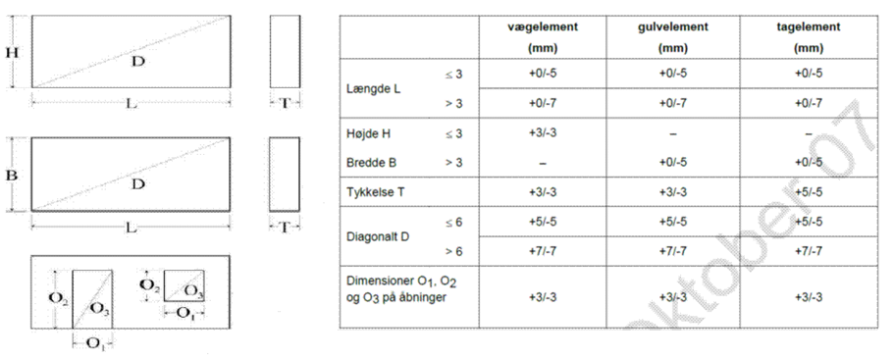
Elementleverandøren leverer følgende KS-materiale til byggeriets kvalitetshåndbog iht. EN14732:
  - Montagemappe indeholdende:
- Montage & sikkerhedsvejledning
(jf. BAR anvisning: ”Montage af træelementer”)
- Montageplaner (elementnummerering, montageretning, mål mv.)
- Samlingsdetaljer
- Løsdelsliste
- Læsseliste
  - Drift- & vedligeholdelsesvejledning

Leverandøren skal på opfordring tilsende tilsynet sine produktionskontrolskemaer udført i henhold til EN14732
  - Elementkontrolskemaer - daglig/ugentlig kontrol
(mål, tolerancer, materialer, fugtkontrol, limkontrol, mærkning mv.)

Endvidere påhviler det leverandøren at fremsende udarbejdede samlingsdetaljer til kontrol hos rådgiverne inden produktionen iværksættes. Herunder skal rådgiveren have særlig fokus på kontrol af grænseflader mod tilstødende bygningsdele.

